Муниципальное бюджетное общеобразовательное учреждение –
школа №7 имени Н. В. Сиротинина города Орла

Урок обучения грамоте
Дифференциация звуков [Ж] - [Ш]. Чтение слов и предложений с изученными буквами.
1 класс.

Учитель: Крюкова М. О.

Орел 2018г.
Урок обучения грамоте в 1 классе
Тема: Дифференциация звуков [Ж] — [Ш]. Чтение слов и предложений с изученными буквами.
Цели: — создать условия для сравнения звуков [Ж] — [Ш];
— способствовать развитию фонематического слуха и культуры звукопроизношения;
— способствовать формированию УУД: личностных – самоопределение; познавательных – работа с текстом, анализ объектов, формирование понятия «парный согласный» через сопоставления; регулятивных – осуществление контроля и самоконтроля результатов своей деятельности; коммуникативных – инициативное сотрудничество (работа в группах, парах);
— воспитывать культуру учебного труда.
- Организационный момент
— Ребята, когда люди встречаются друг с другом, они дарят друг другу одно прекрасное слово. Именно не говорят, а дарят. Давайте это слово сейчас подарим друг другу. Здравствуйте.

II. Подготовка к работе на основном этапе
1. Игра «На прогулке»
— Ребята, приглашаю совершить «тихую прогулку», во время которой мы будем только слушать.
(Ребята слушают звуки)
— Вы слышите что – либо?
— Что вы услышали? (Ветер за окном, разговор за дверью…) (Звуки окружающего мира)
2. Стихотворение о звуках
Замечательные! Блестящие!
Гласные! Согласные!
Звонкие! Глухие!
Непохожие такие!
Без них нельзя
Постичь науки!
Вы догадались?
Это….. (Звуки)
— На какие группы делятся звуки? (Гласные и согласные)
— А согласные? (Звонкие – глухие, твердые – мягкие, парные – непарные)
— Какой звук даёт буква Ж? А буква Ш?
— Звуки [ж] и [ш] дружат между собой? По какому признаку? (Учащиеся сравнивают звуки)
— Предположите, о чём на уроке пойдёт речь?
(О парных согласных [Ж] — [Ш])
Объявление темы урока
- Тема нашего урока «Парные согласные звуки [Ж] — [Ш]. Чтение слов и предложений с ними.)

III. Усвоение новых знаний и способов действий
1. Прогулка по классу «В поисках букв…»
— А теперь давайте с вами проведём прогулку по классу «В поисках букв Ж и Ш. Причём, девочки ищут и называют предметы, в названии которых есть буква Ш, а мальчики – буква Ж. (Шкаф, шишка, ежи, снежинка, шарф, стеллажи)
(Учащиеся ходят по классу, называют предметы с указанными буквами)
2. Чтение слогов парами
— Прочитайте слоги парами.
ЖА – ША ЖУ – ШУ ЖО – ШО ЖИ – ШИ ЖЕ – ШЕ ЖЁ – ШЁ
— Какими звуками отличаются эти слоги?
— Дайте им характеристику.
IV. Первичное закрепление новых знаний и способов действий
- Анализ и чтение одноуровневых моделей
Чтение пар слов на доске
Жар – шар, жил – шил, сажа – Саша, жаль – шаль.
— Какими звуками отличаются эти пары слов?
— Дайте им характеристику.

2. Чтение слов – работа в парах
— А сейчас соедините слоги так, чтобы получились слова. (Работа по учебнику, в парах)
Букварь стр. 126
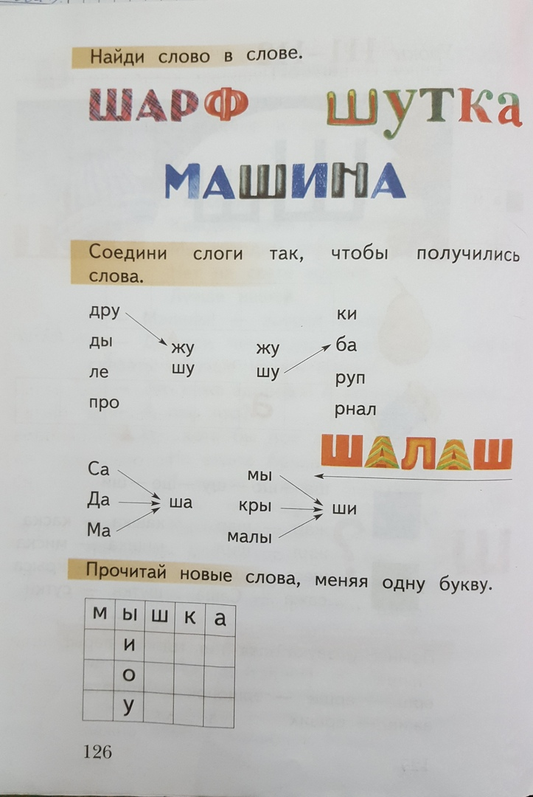
3. Физминутка для глаз
Закрываем мы глаза, вот какие чудеса.
Наши глазки отдыхают,
Упражнения выполняют.
А теперь мы их откроем,
Через речку мост построим.
Нарисуем букву о, получается легко.
Вверх поднимем, глянем вниз,
Вправо, влево повернем,
Заниматься вновь начнем.

4. А сейчас отгадайте загадку:
Глазищи, усищи, хвостище!
А моется всех чище.
(Кошка)

В доме с бабушкой живёт,
Тихо песенки поёт.
Любит рыбку и мышей,
Нянчит деток-малышей.
И мурлычет у окошка
Наша ласковая…
(Кошка)

5. Чтение предложений
- Мы с вами сейчас прочитаем рассказ про кошку. Букварь стр. 127.
Чтение по цепочке.
- Ребята, у кого из вас есть кошка? Расскажите про свою кошку. (Рассказы детей)
Давайте еще раз прочитаем текст про Пушинку. Вы будьте внимательны, чтобы после чтения назвать слова с буквой Ш. (Дети называют слова)
- Ребята, расскажите как вы играете со своими кошками? (Рассказы детей)
Чтение текста одним учеником.
- Сейчас мы с вами прочитали текст про кошку, которую звали Пушинка. Придумайте кличку кошке, если она была бы белого цвета, а в середине должен быть звук [ж]. Как бы ее звали? (Снежинка)
На доске слова: Пушинка – Снежинка. Сравнение звуков в середине слова.
Физминутка
Встаньте из-за столов,
Все котятки мыли лапки:
Вот так, вот так!
Мыли ушки, мыли брюшки:
Вот так, вот так!
А потом они устали,
Сладко, сладко засыпали:
Вот так, вот так!

V. Контроль и самоконтроль знаний и способов действий
Упражнения на дифференциацию звуков [Ж] — [Ш] – работа в группах
1 ГРУППА
Подчеркните слово в скобках, которое по смыслу подходит к данным предложениям.
У Маши жёлтый (жар, шар).
У Миши сильный (жар, шар).
(Жили, шили) – были старик со старухой у самого синего моря.
К празднику взрослые и дети (жили, шили) себе костюмы.
2 ГРУППА
Допишите слоги
Каранда…, …рафы, гру…, …вот, поло…, эта….
3 ГРУППА
Вставьте в слова нужные буквы
_уба, но_и, ё_ик, _апка, _уки, _ары.
VI. Подведение итога урока
— Про какие звуки бы говорили сегодня на уроке?
— Посмотрите на доску и выберите нужные характеристики для каждого звука.

VII. Рефлексия
— Понравился ли вам урок?
- Что больше всего понравилось?
- Оцените свою работу на уроке.

